**6-njy umumy okuw.**

**TEMA: Ýer gazyjy-äkidiji maşynlar.**

Meýilnama.

1. Ýer gazyjy-äkidiji maşynlaryňgörnüşleri.

2. Buldozerler we olaryň görnüşleri.

3. Ýer gazyjy-äkidiji maşynlaryň esasy bölekleri.

**Ýer gazyjy-äkidiji maşynlaryň görnüşleri**

Ýer gazyjy-äkidiji maşynlar ýer işlerini ýerine ýetirmek üçin ulanylýar. Olar topraklary üşürmek, oýlary gazmak, ýer örtügini tekizlemek işlerinde ulanylýar. Olar godrotehniki, ýol we raýat gurluşygynda giňden ulanylýar. Ýer gazyjy-äkidiji maşynlaryň iş prossesi aşaky böleklerden durýar: topragy gazmak, topragy äkitmek we dökmekdir. Bu maşynlaryň (ýer gazyjylardan tapawudy) aýratynlygy iş prossesiniň ähli elementleri olar hereket edende ýerine ýetirlýän. Ýer gazyjy-äkidiji maşynlara buldozerler, skreperler, awtogreýler, greýder-elewator we ýer-gazyjy-frezer maşynlary degişlidir.

Ýer gazyjy-äkidiji maşynlar özi ýöreýän we asmagörnüşlerde bölýärler. Özi ýöreýän görnüşlerde çekiji (týagaç) ol maşynlaryň bir bölegidir ýa-da maşyn aýratyn gurluşly ýörediji we güýç beriji enjam bilen üpjün edilýär.

Iş enjamynyň görnüşine baglylykda topragy gazyjy-äkidiji maşynlar susaklylara (skreperler), pyçaklylara (buldozerler, awtogreýderler we greýder-elewator) we frezerleýjilere (ýer gazyjy frezer maşynlar) bölünýär. Pyçakly maşynlar topragy öz öňünde süýşürýärler ýa-da topragy gyra çykarýarlar. Soňky ýagdaýda topragy transportýora (greýder-elewatorlarda) bermek hem amala aşyrylyp bilner. Ýer gazyjy-äkidiji maşynlaryň el bilen ýa-da mehanizirlenen dolandyryş görnüşleri bardyr. Mehanizirlenen dolandyryş öz gezeginde mehaniki we gidrawliki dolandyryşa bölünýär.

Ýer gazyjy-äkidiji maşynlar has dürli we köplenç agyr şertlerde işleýärler. Esasan hem ýol gurluşygynyň işleri agyr şertlerde ýerine ýetirilýär. Agyr iş şertleri köp gaýtalan ýapgyt beýiklikler we peslikler, ýumşak we palçyk ýa-da gury tozanly topraklarda işlemekligi bilen düşündirilýär. Ondan başga-da işleriň senagat merkezinden we gowy enjamlaşdyrylan ussahanalardan uzaklykda ýerine ýetirilýänligi göz öňünde tutulmalydyr. Bu aýdylanlar ol maşynlara aýratyn talaplaryň zerurdygyny görkezýär.

Ýer gazyjy-äkidiji maşynlar esasan olara hyzmat edilende we ulanylanda ygtybarly we ýönekeý bolmalydyrlar. Olar ýumşadylan topraklara, çägede we ş.m. ýokaery geçirijilige eý bolmalydyrlar. Şonuň bilen birlikde dwigateliň doly kuwwaty ulanylan ýaly ýörediji gurluş bilen topragyň itişme koeffisiýenti ýeterlik derejede ýokary bolmalydyr. Bu talaplara uly ölçegli pes basyşly göni ýada kese suratly tigirler gabat gelýär. Bu talaplar zynjyrly ýöredir enjamly maşnlarda hem göz öňüne tutulandyr.

Maşynlar gorizonta ýapgytlylygy 40-450 bolan hereket edende göni we kese ugurlarda durnukluy bolmalydyrlar.

Maşynlar ähli mehanizmleri tozandan goralan bolmalydyrlar. Ondan başgada bu maşynlaryň işçi böleklerini ýelmeşen toprakdan arassalamak üçin çäreler görülmelidir. Onda başga ýere geçirilende hem köp zähmeti sarp edilmez ýaly bolmalydyr.

Ýer işleri köplenç ýer gazyjy ýada ýer gazyjy-äkidiji maşynlar bilen ýerine ýetirilip bilner.Şol işler ýerine ýetirilende dürli maşynlaryň tehniki-ykdysady görkezijileri saýlanyp alynmaly. Ol görkezijileriň biri olaryň öndürijiligidir. Maşynyň 1 sagatda gazýan topragynyň göwrümi (m3) onuň öndürijiligidir. Bu maşynlaryň işiniň esasy ykdysady görkeziji iş birliginiň bahasydyr. Gazylyp alnan we ýere dökülen topraga sarp edilen işiň bahasydyr.

Bu ululyga iş şertleri uly täsir edýär. Ýagny topragyň görnüşi we ýagdaýy olary äkitmek uzaklygy; Şonuň üçin maşynlar deň şertlerde deňeşdirilmelidir.

**5.2. Buldozerlerwe olaryň görnüşleri**

Buldozer – özi ýöreýän maşyn bolup, olar zynjyrly we tigirli traktorlar bolup, çekijide oturdylan görnüşde-de bolýarlar. Ramada ýa-da brusokda asylan iş enjamy – gyşyk profilli pil (otwal) ýöreýän mehanizmiň öňünde ýerleşendir.

Buldozer gatlaklaýyn gazmak, ýerleri tekizlemek hem-de topragy 60-180 metr aralyga äkitmek üçin ulanylýar.Onün ýerine ýetirýän işleri gazylyp alynýan magdanlary ,demir magdanlary , gurluşyk we beýleki materiallary almak üçin, gurluşykda we ýollaryň bejergisinde, kanal gazmak , guýulary galdyrmak , kotlawan gazmak üçin we beýleki ýer işlerinde ulanylýar.

Ol özüniň kuwwatyna we konstruksiýasyna baglylykda her hili toprakda we materialda işläp bilýär (Palçyk , cäge, partladylan ýerlerde, ýumşadylan dag magdanlarynda we demir magdan alynýan ýerlerde). Onuň ykdysady görkezijisi topragy äkidýän aralygyna , dartyş toparyna ,topragyň görnüşine we berkligine hem-de ulanyş şertlerine bagly bolup durýar.

Buldozerler ulanylşy boýunça iki topara bölünýär:

Umumy we ýörite buldozerler.Bu buldozerleriň köp halatlarda işleýän howa şertleri – 400-den +40oC-a çenlidir.

Ýörite ulanylyş maşynlary aýratyn işleri ýerine ýetirmek üçin ulanylýar.Olar ýol gurmak, ýollary tekizlemek, ýerasty işler üçin, aýratyn howa şertlerinde işlemäge ( - 60o dan + 60oC-a çenli aralykda)niýetlenendir.

Aýratyn işleri ýerine ýetirmek üçin buldozeriň pili sferik formaly, ýagny 3-5- bölekden durýar. Olaryň gurnalşy 15odan, biri-birinden iri we cage materiallar üçin niýetlenendir.

- ýaňak şekilli pil topragy alanda gidrawliki usulda alýar, cage materiallary uly aralyga äkitmek üçin niýeylenendir.

- iki pilli üstli öňe-yza hereket edende gerek.

- pili maşyna tarap öz üstünden aýlap ýüklemek.

- özüne tarap ýa-da özünden yza tarap aýlanýan.

Ýöreýän mehanizmi boýunça buldozerler tapawutlanýar: zynjyrly we tigirli görnüşlilere.

Dartyş güýji boýunça buldozerler bölünýär: ýokary agyr – nominal dartyş güýji 30 tonna (kuwwat 400 A.g); agyr – 20-30 tonna çenli (250-400 A.g); aralyk – 13.5 – 20 tonna çenli (160-249 A.g); ýeňil - 2.5-13 tonna çenli (kuwwaty 60-150 A.g); az göwrümli – 2.5 tonnadan az (kuwwaty 60 A.g. den az).

***Gurluş aýratynlyklary.***

Buldozerleriň tapawudy:

- pili aýlanmaýan (umuman olara ýönekeý bulldozer diýilýär), pili maşynyň okuna keseligine perpendikulýar oturdylan, ol aýlanyp bilmeýär.

- aýlanýan pilli, pil gurnalanda belli bir burç bilen goýulýar. Maşynyň oky iki tarapynda keseligine ýa-da oňa perpendikulýardyr.

Maşynyň mehanizminiň dolandyrylyşy boýunça buldozerler tapawutlanýar :gidrawliki we mehaniki dolandyrylýanlara.

Aýlanmaýan pilli bulldozer, asma enjamly, ol itekleýji pilden -1, itekleýji brusdan-7, hyrly kese goýulan diregden-2, pili dolandyryjy gidrawliki ulgamdan durýar.

Pil ýörite polat listden kewşirlenip ýasalan, onuň arka tarapy güýçlendirilen, berk, gaty, içi hem gapyrgalydyr. Onuň aşagy gönümel egri çyzykly formadaky list, oňa towlanyp eltilen kesiji enjamy ,onuň pili ýörite enjamlaşdyrylan, itekleýji brusy we kese goýulan diregi şarnir arkaly berkitmek üçin gulak bilen üpjün edilendir.

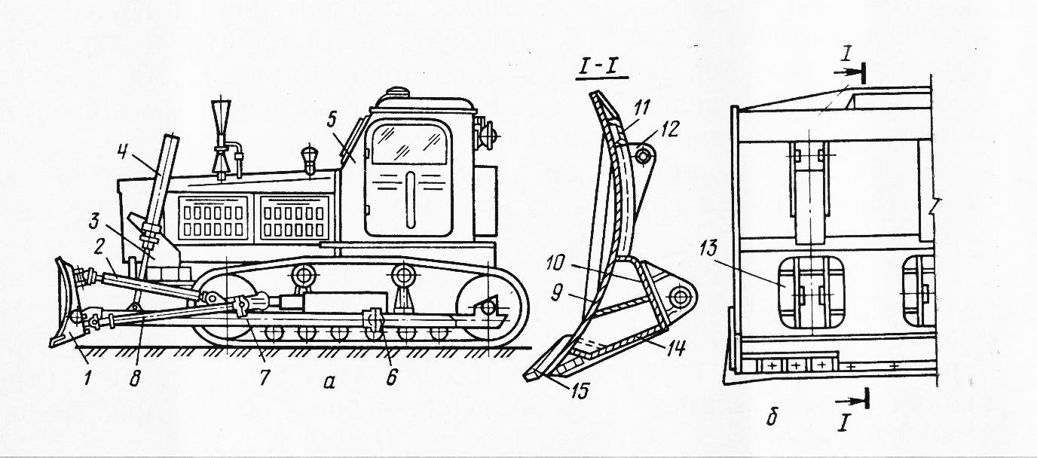

***5.1-nji surat.*** *Aýlanmaýan pilli bulldozer:*

1. umumy görnüşi ; b) piliň konstruksiýasy

1-pil; 2-hyrly kese direg; 3-kranşteýn; 4-gidrosilindr; 5-tarktor; 6-daýanç; 7-itekleýji;

8-direg; 9-gyşyk duran list; 10-diwaryň yzy; 11-şweller; 12,13- gulak; 14-düýbi;

15-çalşyrylýan kesiji enjam;

Baza traktorda brusyň şarnir bilen berkitmesine ýörite mehanizmi saklamak üçin dikligine direg daýanç sapfany keseligine goýulandyr. . Buldozer pilini galdyryp düşürende gidrosilinderiň kömegi bilen ýörite kronşteýne -3 berkidilendir. Hyrly kese goýulan direg -2 keseligine duran burçy üýtgedip bilýär (±6o burç aralygynda).

Asma iş enjamly buldozer aýlanýan pillidir, ol ýörite pilden -3, uniwersal ramadan – 2, kese goýulan diregden – 4,5 we gidrawliki dolandyryjy enjamdan durýar.

Uniwersal rama gurluşy П görnüşli kewşirlenen balkadan-6, guty görnüşli kesilen merkezi şardan-8 durýar, onuň üstünden itekleýji güýç pile berilýär. Pil itekleýji ramadan kesgitli ugur alýar. Iki sany şarnirde gurnalan kese goýulan direg arkaly onuň ýokarsy hyrly kesme burçuny we piliň keseligine durmasyny aýryp, dogrulamak üçin ulanylýar.

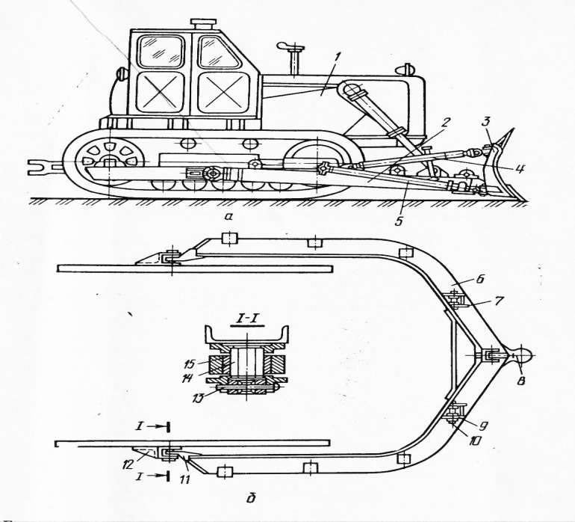

***5.2-nj surat.*** *Aýlanýan pilli bulldozer:*

1. umumy görnüşi; b) uniwersal rama

Keseligine gyşyk duran buldozeriň konstruksiýasyna seredeliň. Piliň gyşarma burçy el bilen dogrulanýar. Bu kä halatlarda maşynyň öndürijiligini azaldýar. Bu modelli buldozerlerde bu maksady aýyrmak üçin ýörite gidrosilindr goýulýar.

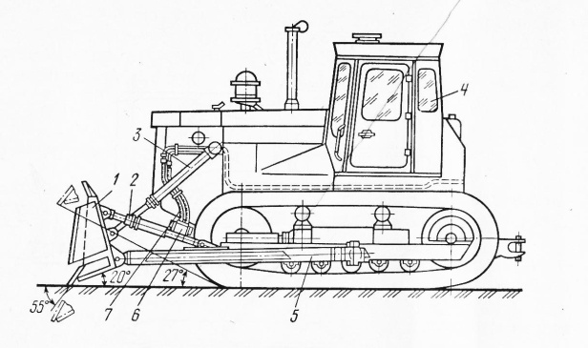

***5.3-nji surat.*** *Aýlanmaýan pilli bulldozer:*

1-pil; 2-gidrawliki direg; 3-pili galdyryp düşürýän gidrosilindr; 4-traktor; 5-itekleýji brus; 6-gidrogulp; 7 maýyşgak enjam.

Aýlanmaýan pilli bulldozer we mehanizmiň gidropriwody pile keseligine gyşyk berkidilendir. Ulanylýan iki kese goýulan direg: çep tarapy gidrawliki – 2, sag tarapy hyrly, hyrly kese goýulan direg piliň kesme burçuny dogrulaýar. Gidrawliki kese goýulan direg çepdäki itekleýji brusda gurnalandyr. Onuň düzümi gidrosilindr, iki tarapa hereket edýän ştokly gidrogulp. Gidrawliki kese goýlan direg bilen buldozeriň piliniň keseligine gyşarmasyny maşynyň kabinasyndan çykman dolandyryp bolýär.

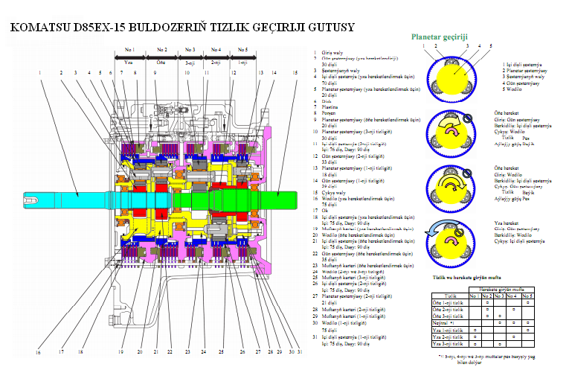

***5.4-nji surat.*** *Komatsu D85 EХ-15buldozeriň tizlik geçiriji gutusy*

**Barlag soraglary**

1. Aýlanýan pilli buldozeriň işleýşini düşündir?

2. Aýlanmaýan pilli buldozeriň işleýşini düşündir?

3. Iş mehanizminiň dolandyrylyşyna görä nähili buldozerler bolýar?

4. Umumy we ýörite buldozerleriň tapawudy näme?

5. Dartyş güýji boýunçabuldozerleriň nähili görnüşleri bar?